`

产品说明书

名称： 插孔收口机

型号： SKQ-HT002

编号： 201704-003

承制方：嘉兴市精锐仪器设备有限公司

一. 概述
插孔收口机，型号SKQ-HT002，用于航空连接器中端子压接，PLC自动化控制，一次完成收口压接，操作简单，方便。
二. 结构及原理
1主要性能
1.1操作简洁方便
2.1 可通用压接结构类似的型号端子
2技术参数
2.1工作电压:220v，50HZ，控制电压24v
2.2压缩空气:0.65-0.8MPa
2.3收口压力:适合¢1的插孔收口
3电气原理图
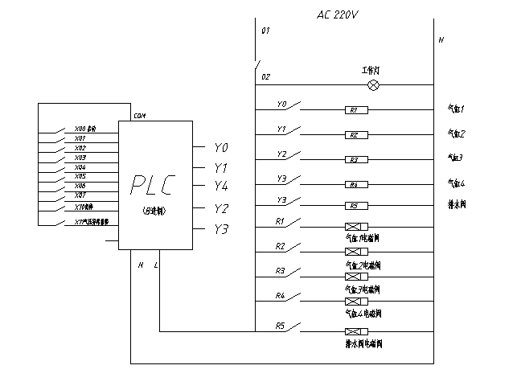

4机械结构示意图
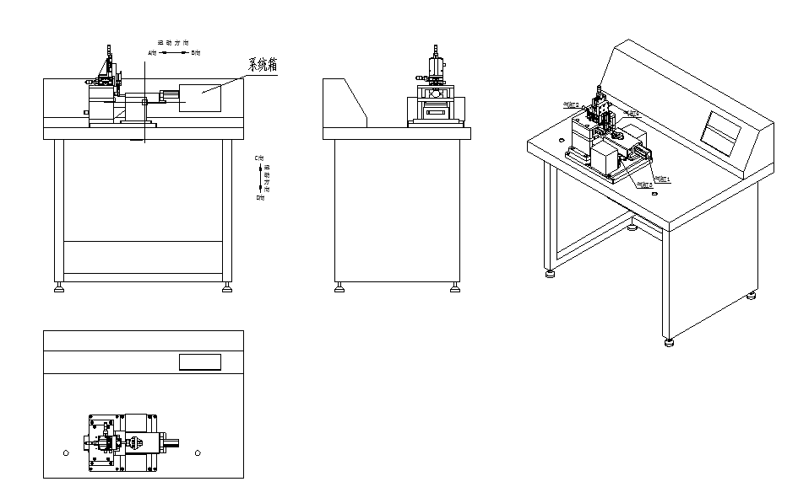

5 工作原理
起始状态：所有气缸复位，夹持块张开，收口模块张开，导向模块退出并下降
1）人工上料，将插孔插入导向模块的定位孔中，按下启动按钮
2）竖直推送气缸电磁阀通电，气缸动作，竖直推送装置将模块升起（气缸保持此状态），到位后，感应开关1感应，PLC得到信号
3）PLC工作，使平行推送装置电磁阀通电，气缸动作，平行推送装置将端子送入夹持位置（气缸保持此状态），到位后，感应开关3感应，PLC得到信号
4）PLC工作，使夹持装置电磁阀通电，气缸动作（气缸保持此状态），将端子夹持住，同时延时1计时开始
5）延时M秒（计时开始是感应开关3感应）后，竖直推送装置电磁阀断电，气缸动作，竖直推送装置下降，到位后感应开关2感应，PLC得到信号
6）PLC工作，使平行推送装置电磁阀断电，气缸动作，平行推送装置退出夹持位置，到位后，感应开关4感应，PLC得到信号
7)PLC工作，使收口装置电磁阀通电，气缸动作，完成收口，同时延时2计时开始，延时3也计时开始
8）延时2延时N秒（计时开始是感应开关4感应）后，收口装置电磁阀断电，气缸动作，钳口张开，延时3延时N+1秒后夹持模块张开，端子脱落
6主要构成
名称 | 项目 | 数量 | 备注
夹持机构 |  | 1
平行推送机构 |  | 1
竖直推送机构 |  | 1
收口机构 |  | 1
电气箱 |  | 1
三维调节滑台 |  | 1
工作台 |  | 1
工作灯 | 220v8w | 1

三. 使用及操作安装方法
1使用
首先打开设备的气源，确定气源接通后打开设备电源，确认设备能正常工作。人工上料，将端子轻轻插入导向模块，不得有插歪，不到位等现象，确认安全无误后，按下绿色启动按钮，一次完成所有动作。如有意外 ，按下急停按钮，设备停止。
2 操作界面
2.1主界面
a调试：进入下一界面，手动装模界面
b运行：进入下一界面，自动运行界面
c设置：进入下一界面，密码输入界面
2.2手动装模界面
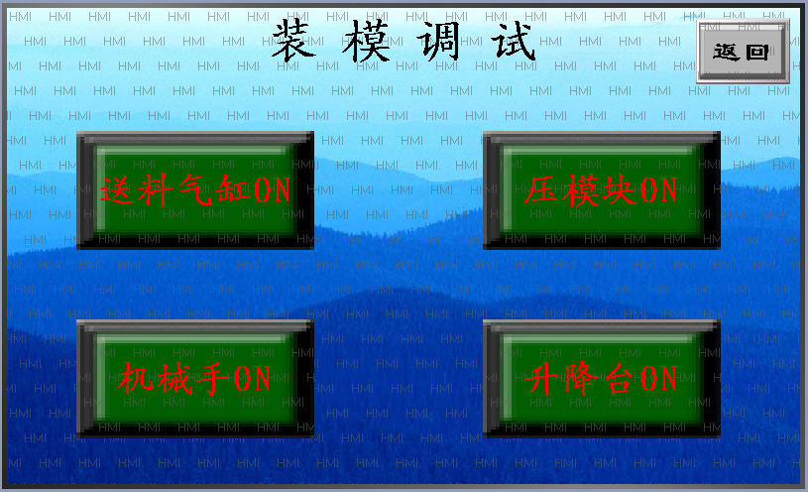
a送料气缸ON：送料气缸手动按钮，初始状态送料气缸在缩回位置，按下按键，按钮闪烁，送料气缸在伸出位置。
b压模块ON：压模块气缸手动按钮，初始状态压模块在张开位置，按下按键，按钮闪烁，压模块在压紧位置。
c机械手ON: 机械手气缸手动按钮，初始状态机械手模块在张开位置，按下按键，按钮闪烁，机械手压模在压紧位置。
d升降台ON: 升降台气缸手动按钮，初始状态升降台气缸在伸出位置，按下按键，按钮闪烁，升降台气缸在缩回位置。

2.3密码输入界面（密码170216）
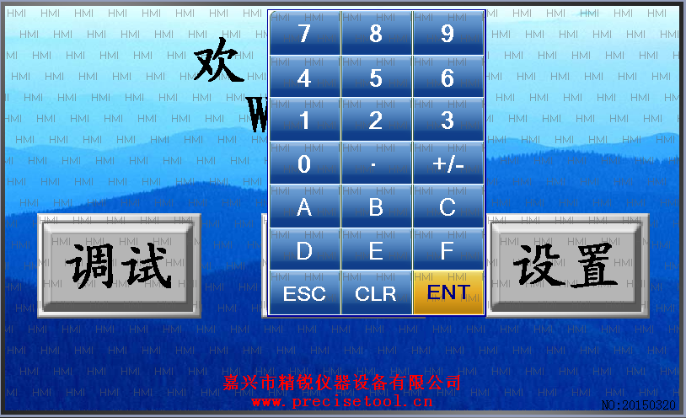
2.4时间设置界面（出厂设置D1=0.1，D2=0.1，D3=0.9，D4=0.1，D5=1.0，排水=1.5）
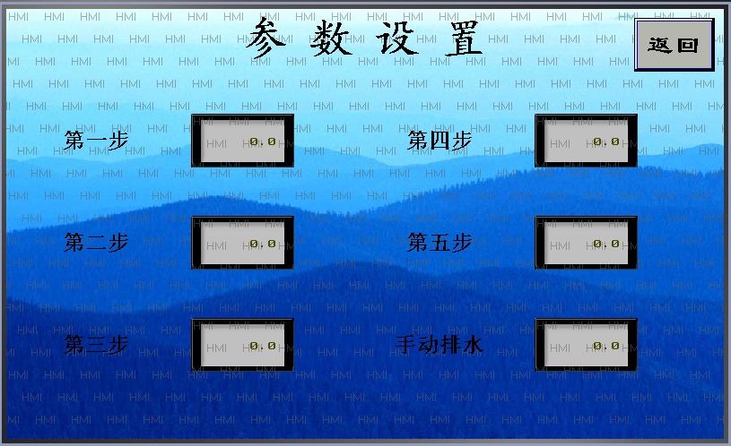
2.5自动运行界面
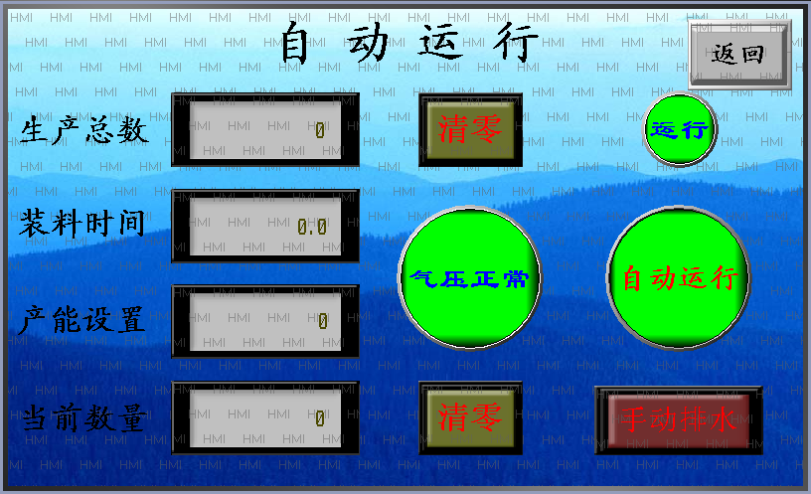
a运行指示灯：正常运行时，显示运行，指示灯为绿色；按下急停后，显示报警，指示灯为红色，并闪烁。
b 气压正常指示灯：气压正常，显示气压正常，指示灯为绿色；气压异常，显示气压异常，指示灯为红色，并闪烁。
c 自动运行按钮：按下此按钮，设备自动运行，循环间隔时间为装料时间，可自定义。
d手动排水按钮：按下此按钮，储气罐自动排水，排水时间可设定。设备运行时无法排水。等一个压接循环结束后，自动排水自动开启。
3安装
将设备摆放固定位置，接通气源和电源，气源保证0.65-0.8Mp，电源保证接地。
4注意事项
1）定时周期的导轨润滑，检修
2）严禁非专业人员随意打开电器柜
3）严禁随意打开防护罩，进行压接操作
4) 更换压模块注意夹手
四. 主要机械部件与电气元器件清单
1机械部件标准
名称 | 规格型号 | 品牌 | 数量 | 备注
线性滑轨 | HGW15CA | 上银 | 2根
线性滑轨 | MGW9C | 上银 | 1根
薄型气缸 | SDA20X50-S | SMC | 1只
薄型气缸 | SDA40X30-S | SMC | 1只
平行夹气缸 | MHZ2-16D-S | SMC | 1只
平行夹气缸 | MHZ2-32D-S | SMC | 1只
三维调节滑台 | MXYZ60 | RSLS | 1只
缓冲器 | ACA1007-2 | SMC | 2只
2电气元件
名称 | 规格型号 | 品牌 | 数量 | 备注
单向电磁阀 | 4V210-06 | SMC | 4个
气压表 | GF-60 PT1/4 | 亚德客 | 1个
精密调压阀 | ARP30-03-3 | SMC | 1个
PLC |  | 信捷 | 1个
数显压力开关 | ISE30A-01-N-L | SMC | 1个
储气罐 | 6L | 定制 | 1只
调压阀 | AW40 | SMC | 1个
五. 附件
1配套工具
2技术图纸
3数显压力开关调试说明书

